Branch-对接自查文档

目录

1. 文档说明 2

2. Dashboard操作后台检查 2

1) Link Settings配置检查 2

➢ 子域名检查 2

➢ iOS检查 3

➢ Android 检查 3

➢ Default URL检查 3

2) Ads Partner Management检查 4

➢ Google 4

➢ Facebook 5

3. 其它检查 5

➢ Android 发版app检查 5

# 文档说明

本文档是在客户对接之后，请客户按照此文档进行对接的检查。

# Dashboard操作后台检查

## Link Settings配置检查

### 子域名检查

在创建客户App的Branch Dashboard操作后台之初，Branch会随机生成客户的子域名，一般建议客户进行修改为app名字做为子域名。

随机生成的子域名：

修改之后的子域名：

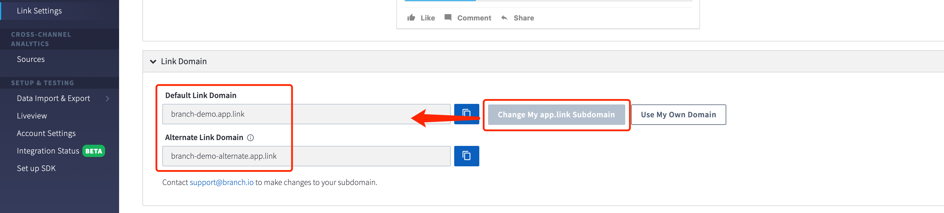

根据是否有iOS及Android平台下的App而进行检查，如果有App，则勾选相应的选项并填入相关的设置信息，如果没有，请不要进行勾选。

### iOS检查

### Android 检查

### Default URL检查

以上是关键部分的检查，也可以利用Dashboard中的Integration Status功能进行SDK对接状态的部的对接检查，可按照相关的提示进行对接检查：

## Ads Partner Management检查

对于一般的Ads Partner，按照提示对接并在enable之后，如果没有报错或是提示，那么一般就没有问题。对于Facebook、Google来说，需要检查及归因窗口的设置与以下一致，这部分在对接文档中也有介绍。

### Google

### Facebook

# 其它检查

### Android 发版app检查

dashaboard确认使用live模式并且在app中使用live mode，如下：

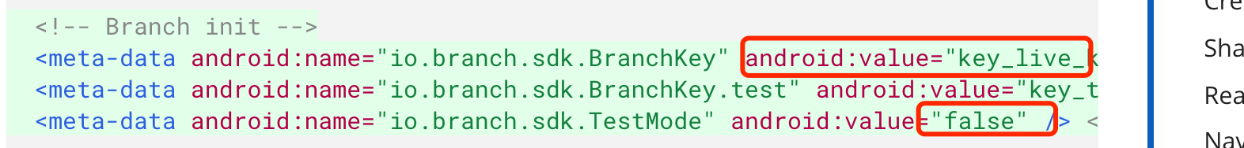

不开启debugmode：

// Branch.enableDebugMode();